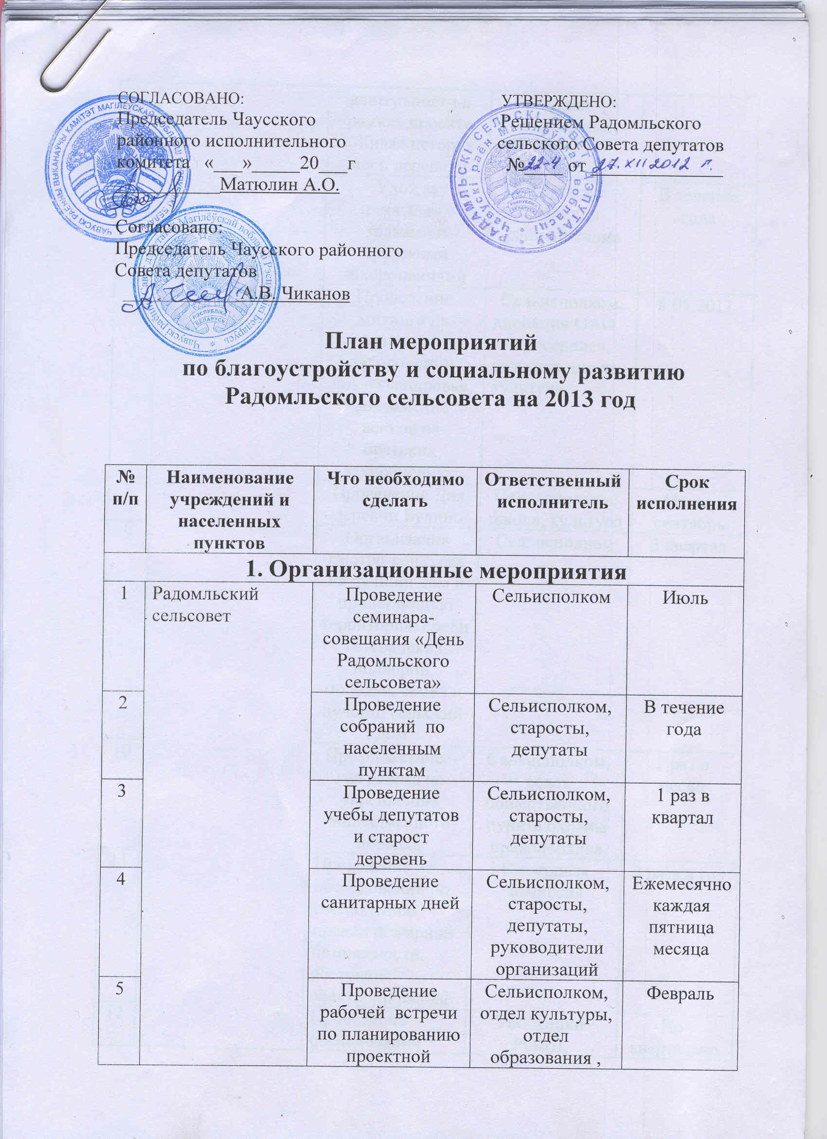
 |  | деятельности в рамках проекта «Живая история моей деревни» | отдел экономики
6 |  | Уход за памятными знаками и братскими захоронениями | Согласно решения райисполкома | В течение года
7 |  | Проведение митинга на воинском захоронении д.Александровка, возложение венков на братских захоронениях | Сельисполком,  дирекция ОАО «Агросервис», сельская школа, культура | 8.05.2011
8 |  | Проведение Дня деревни Будино | Сельисполком, школа, культура | Июль-сентябрь
9 |  | Организация смотра-конкурса на лучший дом и прилегающую территорию среди ветеранских подворий, молодых семей и лучший сельский дом | Сельисполком | 3 квартал
10 |  | Профилактичес-кая работа по укреплению общественного порядка | Сельисполком, совет общественного пункта охраны правопорядка | 1 раз в месяц
11 |  | Проведение обследований по соблюдению правил пожарной безопасности, состояния электропроводки | Смотровая комиссия | 2 раза в год
12 |  | Проведение обследований материально-бытовых и жилищных условий одиноких, одинокопроживающих граждан, инвалидов 1 и 2 групп; оформление нуждающихся на надомное обслуживание; | Работники РОВД, медработники, специалист по социальной работе | По-квартально
13 |  | Снос 12-ти бесхозных домов Александровка-1  д.Будино-1, п.Будино-1, д.Гиревцы -1, д.Дедня -2, д.Пухнова -1, п.Радучи -1, д.Чижи -1, д.Заложье -1 , аг.Радомля -1, п.Селец -1. | сельисполком | В течение года
13 |  | По выполнению Указа Президента Республики Беларусь от 2012г № 100 | Сельисполком | В течение года
15 |  | Реализация Декрета Президента Республики Беларусь от 24.11.2006г №18 «О дополнительных мерах по государственной защите детей в неблагополучных семьях» | Сельисполком, ОАО «Агросервис», | В течение года
16 |  | Вовлечение в севооборот пустующих земельных участков площадью 15 га | ОАО «Агросервис», | Апрель- май, сентябрь- октябрь
17 |  | Вырубка кустарников на пустующих земельных участках на площади 3 га | Сельисполком, земслужба. ОАО «Агросервис»  население
18 |  | Выполнение мероприятий «Программы развития и поддержки личных подсобных хозяйств граждан в 2011- 2015гг»  Заключение договоров на закуп излишек сельхозпродукции населения, контроль за качеством закупаемой продукции не менее 4 раз в месяц | ОАО «Агросервис», сельисполком | В течение года
19 |  | Принятие мер по регулированию распространения борщевика Сосновского, проведение мероприятий по уничтожению вредного растения на территории | Сельисполком. ОАО «Агросервис», ДРСУ 176, УКП «Жилкомхоз», Чаусский ГЛХУ | В течение года
20 |  | Паспортизация населенных пунктов по пожарной безопасности | Сельисполком, РОЧС | В течение года согласно графика
21 |  | Сбор добровольных пожертвований и самообложения | Сельисполком, старосты населенных пунктов | В течение года
- Благоустройство населенных пунктов.
Наименование объекта | Что необходимо сделать |  |  | Ответственный исполнитель |  | Срок исполнения
д. Александровка
Воинское захоронение | Благоустройство |  |  | Сельисполком, ГУО «Радомльский УПК детский сад – средняя школа |  | Апрель – май
Гражданское кладбище | Проведение работ по благоустройству территории, уборка 2 аварийных деревьев, кустарников |  |  | Сельисполком, РУПС |  | В течение года
Населенный пункт | Уборка 1 выморочного дома Сильченко А.М. |  |  | собственник |  | октябрь
д. Барышевка
 | Покраска забора по ул.Центральная, 20п.м. |  |  | ОАО «Агросервис» |  | Апрель
Гражданское кладбище | Проведение работ по благоустройству территории, уборка 3 аварийных деревьев, кустарников |  |  | Сельисполком, райпо, УКП «Жилкомхоз» |  | В течение года
д. Будино
Обелиск | Благоустройство прилегающей территории, покраска ограждения |  |  | Сельисполком, ГУО «Радомльский УПК детский сад – средняя школа» |  | Апрель
Гр.кладбище | Проведение работ по благоустройству территории, уборка 4 аварийных деревьев, кустарников |  |  | Население, сельисполком, Радомльское лесничество |  | В течение года
Криница | Проведение работ по благоустройству прилегающей территории и ямочный ремонт дороги к кринице |  |  | Радомльское лесничество |  | Март-апрель
Населенный пункт | Уборка 1 выморочного дома №28 |  |  | собственник |  | июль
п.Будино
Гр.кладбище | Проведение работ по благоустройству территории, уборка 2 аварийных деревьев, уборка кустарников |  |  | Население, сельисполком, Радомльское лесничество |  | В течение года
Населенный пункт | Уборка 1 выморочного дома б/н |  |  | сельисполком |  | Январь
д. Гиревцы
2 воинские захоронения ( в населенном пункте и на гражданском кладбище) | Уборка прилегающей территории, покраска ограждений, ремонт штукатурки |  |  | Сельисполком, Радомльская школа |  | Апрель – май
Гражданское кладбище | Проведение работ по благоустройству территории, уборка кустарников, 3 аварийных деревьев |  |  | Население, сельисполком. РЦСОН, филиал КБО, РУЭС |  | В течение года
Населенный пункт | Уборка 1 выморочного дома №17 |  |  | собственник |  | апрель
д.Галузы
Гражданское кладбище | Проведение работ по благоустройству территории, уборка 2 аварийных деревьев |  |  | Сельисполком, население, ДРСУ -176 |  | В течение года
д. Дедня
Гражданское кладбище | Проведение работ по благоустройству территории уборка кустарников, 3 аварийных деревьев |  |  | Население, сельисполком, ОАО «Агросервис» РОЧС |  | В течение года
Населенный пункт | Уборка 2 выморочных домов №9-а, №27 |  |  | собственник |  | Ноябрь, декабрь
Воинское захоронение | Благоустройство территории воинского захоронения, покраска |  |  | Сельисполком, Участок УКП «Жилкомхоз» |  | Апрель – май
д. Желивье
Воинское захоронение | Благоустройство территории воинского захоронения, покраска ограждения, ремонт штукатурки обелиска |  |  | Сельисполком,  Участок УКП «Жилкомхоз» |  | Апрель – май
Гражданское кладбище | Проведение работ по благоустройству территории, уборка 2 аварийных деревьев |  |  | Сельисполком, население, ФАПы, отдел культуры, отдел образования |  | В течение года
д. Новинка
Гражданское кладбище | Проведение работ по благоустройству территории, уборка 3 аварийных деревьев |  |  | Сельисполком, население, УЗ «Чаусская ЦРБ» |  | В течение года
д. Пухнова
Гражданское кладбище | Проведение работ по благоустройству территории, уборка кустарников, 2 аварийных деревьев |  |  | Население, сельисполком, ОАО «Агросервис» РОЧС |  | В течение года
Населенный пункт | Уборка 1 выморочного дома №2 |  |  | собственник |  | март
д.Радучи
Гражданское кладбище | Проведение работ по благоустройству территории |  |  | Сельисполком, население, УО Радомльский УПК д/сад –СОШ |  | В течение года
п.Радучи
Гражданское кладбище | Проведение работ по благоустройству территории |  |  | Сельисполком, население, УО «Радомльский УКП д/сад –СОШ» |  | В течение года
Населенный пункт | Уборка 1 выморочного дома №13-а |  |  | собственник |  | август
д.Чижи
Гражданское кладбище | Проведение работ по благоустройству территории, уборка кустарников, 6 аварийных деревьев |  |  | Население, сельисполком, ДРСУ-176 |  | В течение года
Населенный пункт | Уборка 1 выморочного дома №4-а |  |  | собственник |  | сентябрь
д.Заложье
Воинское захоронение |  | Благоустройство, покраска ограждения | Сельисполком, ГУО «Радомльский УПК детский сад – средняя школа |  | Апрель- май
Гражданское кладбище |  | Проведение работ по благоустройству территории, уборка кустарников | Сельисполком, население, Радомль-ское лесничество |  | В течение года
Населенный пункт |  | Уборка 1 выморочного дома №3-а | собственник |  | июнь
аг. Радомля
Общежитие,  Баня, детский сад | Уборка фундамента общежития, фундамента здания детского сада  ремонт крыши бани |  |  | ОАО «Агросервис» |  | 2 квартал  3 квартал
Парк | Проведение работ по благоустройству территории парка и прилегающей территории, уборка кустарников, аварийных деревьев |  |  | Радомльское лесничество |  | 2 квартал
Населенный пункт | Уборка 1 выморочного дома №2-а |  |  | собственник |  | май
д. Скварск
Гражданское кладбище | Проведение работ по благоустройству территории, уборка кустарников, 3 аварийных деревьев |  |  | Население, сельисполком, ОАО «Агросервис» |  | В течение года
Населенный пункт | Уборка обрезанных веток. Оставшихся после уборки деревьев по улице |  |  | УКП «Жилкомхоз», население |  | 2 квартал
п. Селец
Гражданское кладбище | Проведение работ по благоустройству территории  Покраска ограждения гражданского кладбища 50 м |  |  | Население, сельисполком, СПФ №1 «Агросервис»  Сельисполком  сельисполком |  | Апрель- май,  2 квартал  Апрель- май
Населенный пункт | Уборка 1 выморочного дома №15-а |  |  | сельисполком |  | февраль
д.Селец
Гражданское кладбище | Проведение работ по благоустройству территории, текущий ремонт ограждения, уборка аварийных деревьев, кустарников |  |  | сельисполком |  | Июнь- июль
д.Колесянка
Гражданское кладбище | Проведение работ по благоустройству территории, уборка кустарников, 2 аварийных деревьев |  |  | Население, сельисполком, ОАО «Агросервис» |  | В течение года
Пешеходный переход | Текущий ремонт |  |  | Сельисполком, ОАО «Агросервис» |  | 2 квартал

- Мероприятия,
проводимые районными службами

Наименование населенного пункта | Что необходимо сделать |  |  | Ответственный исполнитель |  | Срок проведения
Райпо
д. Барышевка | Благоустройство прилегающей территории, устройство 1 клумбы |  |  | райпо |  | 2 квартал
аг.Радомля, д.Барышевка  Магазин, буфет | Покраска фасада здания.  Устройство туалета |  |  | райпо |  | Апрель, май  1 картал
д.Заложье, д.Желивье, п.Селец, д.Будино, д.Скварск. д.Дедня,  д.Пухнова, аг.Радомля | Вовлечение в хозяйственный оборот зданий магазинов, столовой |  |  | райпо |  | В  течение года
Районные электрические сети
 | Произвести инвентаризацию светильников, упорядочить работу светильников в населенных пунктах, где не проживает население: д.Гиревцы, Заложье, Галузы, Желивье, Чижи, Новинка, Дедня, Пухнова, Будино |  |  | РЭС |  | в течение года
Районная центральная больница
д. Желивье | Покраска окон, дверей |  |  | ЦРБ |  | 2-3 квартал
д.Барышевка | Покраска дверей, окон |  |  | ЦРБ |  | 2-3 квартал
аг.Радомля | Капитальный ремонт системы отопления ФАПА |  |  | ЦРБ |  | 2-3 квартал
ДРСУ -176
аг. Радомля | Текущий ремонт участка дороги Чаусы - Радомля- Заложье, 6 км |  |  | ДРСУ -176 |  | В течение года
Отдел культуры
д. Барышевка | Благоустройство территории и устройство 2-х клумб |  |  | Отдел культуры |  | 2 квартал
Аг. Радомля  СДК, библиотека | Ремонт полов,  наладка системы отопления |  |  | Отдел культуры |  | Март, апрель
Аг.Радомля | Проведение праздника «Радимичи» |  |  | Отдел культуры, сельисполком |  | июнь
УКП «Жилкомхоз»
д.Барышевка | Ремонт кровли (200 м2) дома  в домах №57, №58 по ул.Школьная  Покраска водоразборных колонок  Благоустройство площадок для сбора мусора по ул.Лесная, ул. Школьная |  |  |  |  | 2-3 квартал  1 квартал  2 квартал  2 квартал
Аг.Радомля | Текущий ремонт мягкой кровли дома №17 по ул. Центральной,  Ремонт дверей дом №17 по ул. Центральная  Проведение благоустройства и ремонта детских площадок  Ремонт ограждения дома №19 по ул.Центральная  Ремонт дорожного покрытия ул.Нижняя, ул.Озерная, ул.Школьная |  |  |  |  | 2-3 квартал  2 квартал  Апрель-май  В течение года
д. Радучи | Ремонт участка дороги |  |  | УКП «Жилкомхоз» |  | 2 квартал
д.Заложье | Ремонт участка дороги к улице №2 |  |  | УКП «Жилком хоз» |  | 2 квартал
д. Александровка, п.Будино, д.Желивье, д.Пухнова,  д.Селец  д.Радучи | Проведение работ по ремонту колодцев |  |  | УКП «Жилкомхоз» |  | В течение года согласно графика
Отдел образования
Аг.Радомля | Покраска, побелка стен классов.  Покраска забора. Ремонт козырька при входе в здание  Благоустройство территории детской площадки  Благоустройство (покраска элементов) территории спортивной площадки |  |  |  |  | В течение года  2-3 квартал
Землеустроительная служба
Населенные пункты: Новинка, Желивье, Бородки, Заложье | Продолжить работу по вовлечению в севооборот переданных земельных участков |  |  | Зем.служба,  ОАО «Агросервис» |  | В течение года
Отдел по туризму и спорту
 | Участие в районной круглогодичной спартакиаде среди СПК |  |  | Отдел по туризму и спорту |  | В течение года
РУПС
Аг. Радомля | Благоустройство прилегающей территории |  |  | РУПС |  | В течение года
УКП «Бытуслуги»
Аг. Радомля | Ремонт и покраска ограждения у филиала КБО |  |  | УКП «Бытуслуги» |  | 2 квартал
РУЭС
Аг.Радомля | Покраска окон, дверей, благоустройство прилегающей территории |  |  | РУЭС |  | В течение года
Филиал «Чаусский райтопсбыт»
Населенные пункты сельсовета |  | Завоз топлива льготной категории граждан |  |  | В течение года по графику
Идеологический отдел райисполкома
 |  | Проведение единых Дней информирования населения |  |  | Ежемесячно, третий четверг
 |  | Поисковые работы по увековечиванию памяти погибших воинов в годы Великой Отечественной войны |  |  | В течение года
 |  | Сбор материалов для создания альбома по социально-экономическому и культурному развитию сельсовета | Идеологический отдел, сельисполком |  | В течение года

СМЕТА
к плану мероприятий
по благоустройству и социальному развитию Радомльского сельсовета на 2013 год

№ п/п | Наименование мероприятий | Коли  чест-во | Стои-мость работ,  млн. руб | в том числе
 |  |  |  | Бюджет  млн. руб | Доброво-льные пожертво- вания  млн. руб | Другие источники  млн. руб
1 | Текущий ремонт ограждения гражданского кладбища д.Селец | 140м.п. | 25,0 | 4,0 | 1,0 | 20,0
2 | Текущий ремонт пешеходного перехода д.Колесянка | 30м | 4,5 | 4,0 | 0,5 | -
3 | Благоустройство воинских захоронений | 4 | 3,5 | 3,5 | - | -
4 | Уборка аварийных деревьев | 10 | 3,0 | 3,0 | - | -
5 | Обкос территорий населенных пунктов от растительности |  | 4,153 | 4,153
 | Итого |  | 40,153 | 18,653 | 1,5 | 20,0

